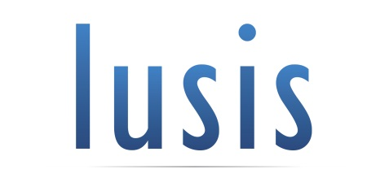**H/F IT Delivery Manager Junior**

|  |  |
| --- | --- |
| Société : | LUSIS |
| Type de contrat: | Stage, Alternance, CDI |
| Expérience : | Debutant |
| Lieu : | Paris/ Lille/ Nancy |
| Rémuneration : | N/A |

Pour travailler dans notre équipe projet nous recherchons des IT Delivery Managers Junior.

**Qui sommes-nous?**

*Lusis Payments is a prominent actor in the payments world. Lusis was incorporated in 1999 and is deploying Mission Critical Systems across EMEA, Asia and North America.*

*Lusis Payments is a technology provider for:*

* *Payments HUB*
* *Trading Platforms*
* *Advanced Messaging Applications*
* *Fraud Prevention Solutions*

*We deliver systems for banks, operators, retailers. We are dedicated to R&D, innovation, performance, time to market. Central to the Lusis solution is TANGO, built on a micro-service architecture providing agility for business needs. Our R&D is focused on: Performance, New Payments, Artificial Intelligence and Distributed Ledgers.*

*Lusis Payments has customers around the world and operates directly or via partnerships from: Paris (HQ, R&D), London (EMEAA Sales), San Francisco (Americas sales), Toronto (NA support center).*

**Que faisons-nous ?**

*Nous créons des systèmes de paiement et de lutte contre la fraude et nous les intégrons à leur environnement (banques, opérateurs). Tous nos projets internes comme externes sont réalisés en méthode Scrum. Nous déployons une technologie de pointe pour des projets qui sont stratégiques pour nos clients.*

**Qu’est-ce que tu vas faire ?**

*travaille au sein d’une petite équipe sur des activités variées rythmées par les Scrum meetings (stand up meetings) journaliers:*

·     *Intégration : intégration des composants (CSBD : component software based development)*

·      *Qualification : réalisation de tests*

·       *Livraison (test et documenatation)*

·      *Relations avec les cloud providers, kubernetes et autres*

* *Gestion de la relation avec les équipes techniques des clients.*

·       *Support technique*

***Profil :***

* *Tu aimes l’informatique et la difficulté technique te motive*
* *Tu es capable de passer rapidement d'une tâche à l'autre. Tu es rigoureux, autonome, fiable.*
* *BAC+3 /BAC+5 (écoles d’ingénieurs, masters dans IT, doctorat...) … ou pas !*
* *Bon niveau d’anglais serait un plus.*

*Environnement technique :*

* *Très bonne connaissance des Systèmes UNIX, Linux, OSS (HP Non-Stop)*
* *Bases de données relationnelles (Scripts SQL, modélisation)*

Envoyez votre candidature à : [career-france@lusis.fr](mailto:career-france@lusis.fr), LUSIS – Direction RH 5, Cité Rougemont, 75009 Paris